Соблюдайте правила пожарной безопасности в быту!

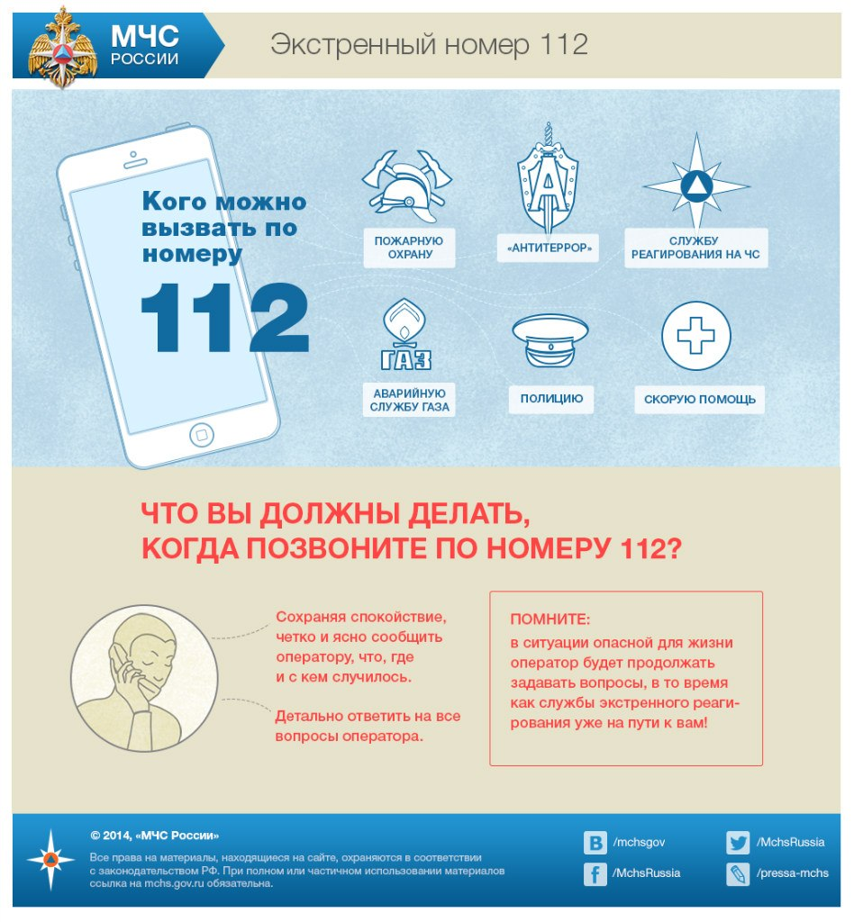

Неосторожное обращение с огнём при курении, особенно в состоянии алкогольного опьянения, является одной из наиболее распространенных причин пожаров. Такие пожары происходят в жилых домах, квартирах, бытовых, общественных и складских помещениях.
Как правило, эти пожары характеризуются длительным периодом развития, значительным дымовыделением и нередко сопровождаются гибелью людей. Непотушенный окурок, брошенный в комнате, может тлеть от 20 минут до 3 часов, а потом стать источником зажигания. И к смерти уснувшего курильщика приводит не огонь, а продукты горения: для этого достаточно сделать 3-4 вдоха. При этом площадь горения может быть относительно небольшой - всего 1-2 квадратных метра.
Любители курения должны знать - опасно курить в постели; смертельно опасно курить в постели в нетрезвом виде.
Помните! Большинство пожаров в жилых домах возникает по вине курильщиков, находящихся в нетрезвом состоянии.

ОНДиПР г. Тосно напоминает жителям города быть внимательными при обращении с огнем, в том числе и при курении. Не подвергайте себя и жизни своих близких опасности!

Чтобы предотвратить пожары по причине неосторожного обращения с огнём:
— не курите в постели или сидя в кресле, тем более, в нетрезвом состоянии;
— не бросайте даже потушенные сигареты в урны с бумагой и другими горючими отходами — они могут загореться;
— не используйте в качестве пепельницы бумажные кульки, коробки от спичек или сигарет;
— следите за тем, чтобы спички или сигареты не попадали в руки маленьким детям;
— не оставляйте открытый огонь (горящие свечи, отопительные очаги, костер, гриль) без присмотра;
— устанавливайте свечи на несгораемом основании;
— держите горящую свечу вдали от легковоспламеняющихся материалов.

Старший инспектор отдела надзорной деятельности и профилактической работы
Тосненского района Ю.В. Сивцова

